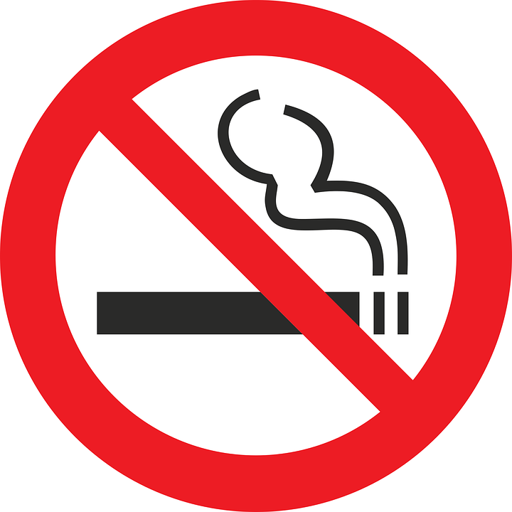

Rauchen verboten
no smoking

